CENTRO UNIVERSITÁRIO UNIBRASILIA MONTES BELOS
GRADUAÇÃO EM ENGENHARIA DE SOFTWARE
Victor Hugo Rodrigues Silva
José Antônio dos Santos Filho

PROJETO “APP BARBEARIA”

SÃO LUÍS DE MONTES BELOS
2024

Na disciplina de Design de Interface e Usabilidade, ministrada pelo professor
Otávio Neto, com escolha livre de qual projeto apresentar, iniciamos nosso trabalho App barbearia com o projeto de um app de barbearia. Apresentamos o nosso projeto em forma de SKETCHUP assim tendo uma representação do front – end.
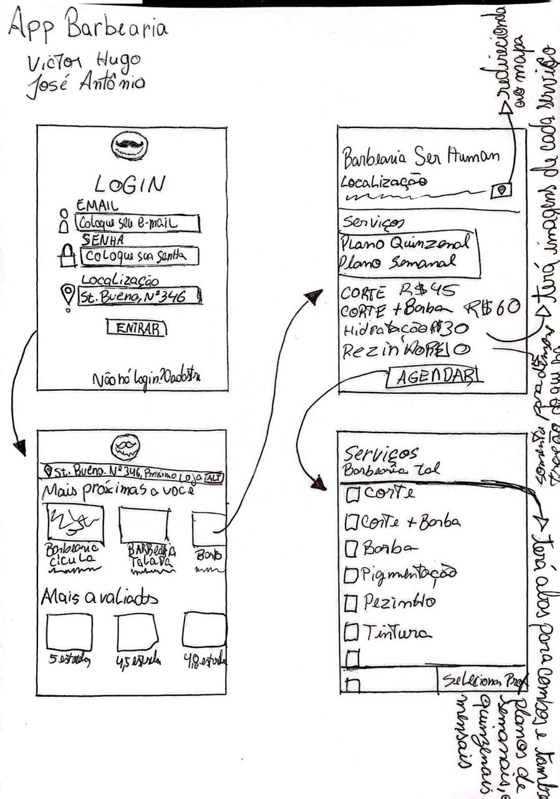

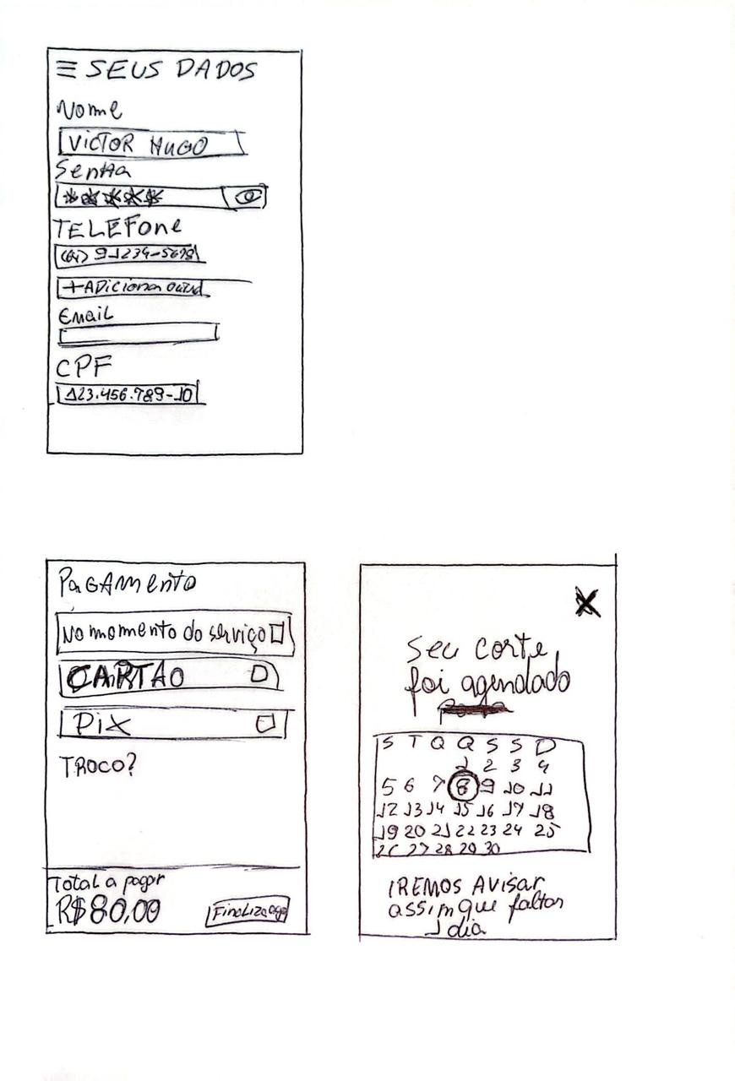

Prosseguindo com nosso projeto App Barbearia, começamos a desenvolver o protótipo beta. Durante essa fase, surgiram novas ideias que não estavam planejadas no SKETCHUP. Uma dessas ideias foi a inclusão de uma versão acessível, refletindo nossa principal preocupação: oferecer suporte adequado aos futuros usuários que utilizarão nosso sistema.
Para exemplificar como o protótipo foi iniciado e como a acessibilidade foi implementada, faremos uma analogia com WIREFRAME. Gostaríamos de enfatizar que este sistema ainda está em desenvolvimento e pode passar por diversas melhorias. Tudo o que está sendo aplicado e apresentado pode sofrer mudanças positivas ao longo do processo, incluindo a textura e o design visual.
Ademais, foram avaliadas exibições de telas em resoluções de dispositivos móveis e computadores, assegurando que o sistema seja acessível em qualquer tipo de plataforma que o cliente queira acessar.

Tela de acessibilidade:
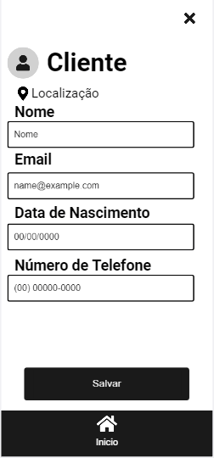
Caso o cliente apresente algum problema de visão, como daltonismo ou monocromia, disponibilizaremos uma opção nas configurações do aplicativo dedicada a essas necessidades específicas. Esta funcionalidade permitirá a personalização das cores exibidas na interface, utilizando uma paleta de cores neutras que melhora a acessibilidade e facilita o uso do aplicativo por parte desses usuários. Nossa principal preocupação é garantir que todos os clientes, independentemente de suas condições visuais, possam navegar e utilizar o aplicativo de maneira eficaz e confortável.

Tela de Login:
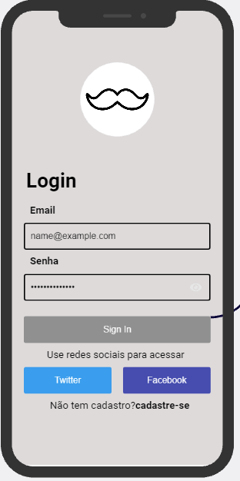
Aqui está a tela de login destinada aos clientes que já possuem um cadastro na plataforma. Nesta tela, os usuários podem inserir suas credenciais para acessar suas contas, visualizar e gerenciar suas informações dentro do app, bem como utilizar os recursos disponíveis.

Tela para informar localização e dar permissões:
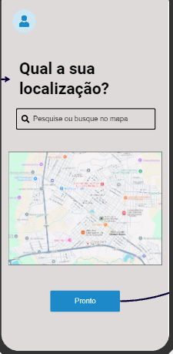

Na tela principal, será apresentada a localização aproximada do cliente, permitindo uma visualização eficiente dos estabelecimentos mais próximos. Adicionalmente, a plataforma disponibiliza uma barra de pesquisa, na qual o usuário poderá inserir informações específicas sobre a localização desejada para encontrar outras barbearias, seja por bairro, cidade ou estado. Este recurso visa facilitar a busca por serviços em diferentes regiões, proporcionando maior conveniência e praticidade ao usuário. A interface foi desenvolvida de modo a garantir uma experiência de navegação intuitiva, possibilitando acesso rápido e eficiente às informações necessárias para a escolha do estabelecimento ideal.

Tela principal:
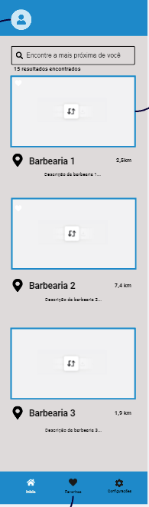
Na tela principal, serão exibidas as barbearias mais próximas da localização atual do cliente, bem como aquelas selecionadas no início, com base em sua preferência inicial. Dessa forma, o cliente poderá visualizar uma lista personalizada de estabelecimentos convenientes, facilitando a escolha do local ideal para seu atendimento. Além disso, a plataforma oferece detalhes sobre os serviços, horários de funcionamento e avaliações de outros clientes, garantindo uma experiência completa e personalizada para cada usuário.

Detalhes Barbearia:
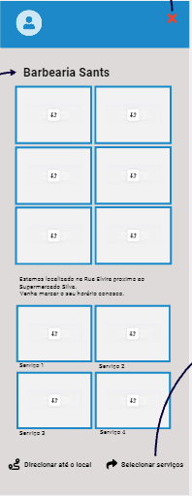

Ao selecionar a barbearia de preferência na tela inicial, o cliente será direcionado para uma página detalhada que exibe todas as informações essenciais sobre o estabelecimento escolhido. Nesta página, estarão disponíveis os horários de funcionamento da barbearia, permitindo que o cliente planeje sua visita de acordo com sua conveniência. Além disso, serão apresentados os diversos serviços oferecidos pela barbearia, como cortes de cabelo, barba, coloração e tratamentos especiais, entre outros, juntamente com descrições detalhadas e os respectivos preços.

Tela de serviços:
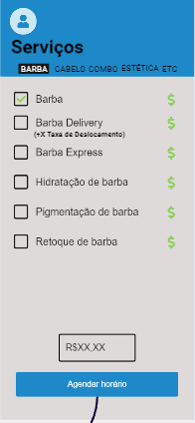
Após a escolha da barbearia, haverá um botão de redirecionamento para a seleção de serviços. Este botão levará o cliente a uma nova página, onde serão apresentados todos os serviços oferecidos pelo estabelecimento selecionado anteriormente. Essa nova página incluirá uma lista detalhada dos trabalhos disponíveis, como cortes de cabelo, modelagem de barba, coloração, tratamentos capilares e outros procedimentos estéticos. Cada serviço será acompanhado de uma descrição clara e objetiva, além de informações sobre duração e preço.

Agendamento de horário:
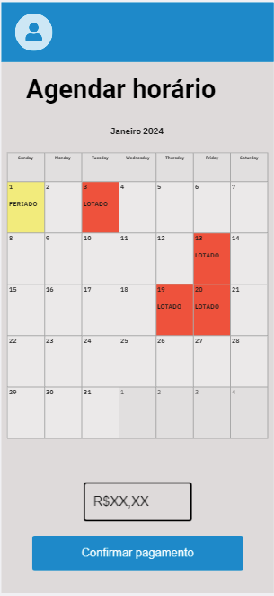
Essa tela de agendamento foi projetada para ser intuitiva e fácil de usar, proporcionando ao cliente uma experiência agradável e eficiente. O sistema permitirá que o cliente selecione o horário que melhor se encaixa em sua agenda, garantindo uma maior conveniência no planejamento de suas visitas à barbearia.
Além disso, a interface exibirá claramente os horários já reservados, evitando possíveis conflitos e garantindo que o cliente possa escolher entre os horários disponíveis com total segurança. A transparência nas informações fornecidas visa facilitar o processo de agendamento e melhorar a satisfação do cliente com o serviço.
A inclusão de uma funcionalidade de lembrete também será considerada, onde o cliente poderá optar por receber notificações sobre seu agendamento, seja por e-mail ou mensagem de texto, assegurando que ele não esqueça o compromisso marcado.
Locais salvos
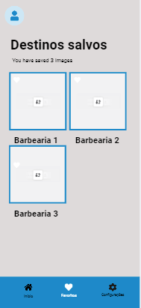
Também disponibilizamos uma seção de favoritos, onde o cliente pode selecionar a barbearia de sua preferência com base nas visitas anteriores.
Essa funcionalidade permite ao usuário marcar as barbearias que mais gostou, facilitando o acesso a essas opções nas próximas vezes que utilizar o aplicativo. Ao adicionar uma barbearia aos favoritos, o cliente garante que suas escolhas preferidas estejam sempre à mão, proporcionando uma experiência mais personalizada e conveniente.

Informações pessoais
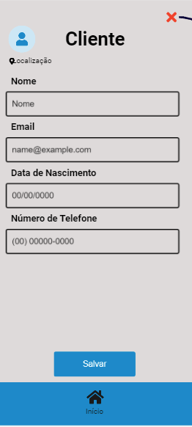
Nesta tela, são apresentadas todas as informações pessoais do cliente, permitindo a visualização e a edição de seus dados conforme necessário. O cliente pode atualizar suas informações a qualquer momento, incluindo número de telefone, endereço de e-mail e outras informações pessoais relevantes.
Essa funcionalidade foi desenvolvida para garantir a flexibilidade e a conveniência do usuário, assegurando que os dados registrados estejam sempre atualizados. A interface intuitiva permite que o cliente faça as alterações de forma simples e rápida, sem complicações. Esse recurso é essencial para manter a precisão das informações de contato, o que é fundamental para a comunicação eficaz entre a empresa e o cliente.

Responsividade por tablet
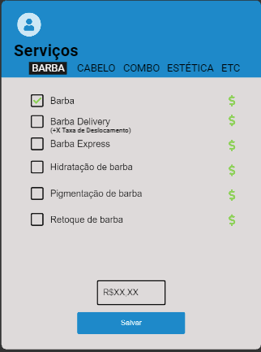
O aplicativo possui uma tela responsiva, projetada para fornecer uma experiência de usuário otimizada em diferentes dispositivos. Em particular, temos versões da interface adaptadas para tablets e computadores, garantindo a exibição adequada das informações de serviços prestados por uma barbearia selecionada.
A tela responsiva para tablets foi cuidadosamente desenvolvida para manter a funcionalidade e a usabilidade, independentemente do tamanho da tela ou da orientação do dispositivo. Ao acessar a aplicação em um tablet, o usuário encontrará uma interface limpa e organizada, que apresenta de maneira clara todos os serviços oferecidos pela barbearia escolhida.

Responsividade por monitor
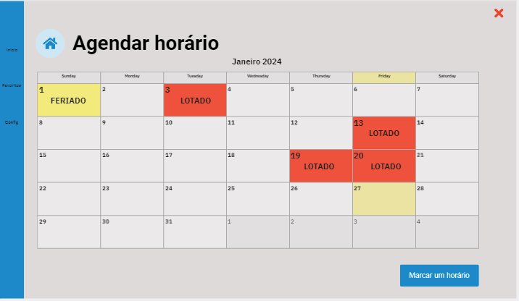
Da mesma forma, a tela responsiva para computadores assegura uma visualização ainda mais ampla e detalhada das informações. No ambiente de um computador, o cliente pode aproveitar o espaço adicional da tela para ver mais detalhes sobre cada serviço, como cortes de cabelo, modelagem de barba, coloração e tratamentos capilares. Informações adicionais, como duração do serviço e preços, são apresentadas de forma acessível e fácil de entender.

Objetivo:
O objetivo principal do aplicativo é proporcionar facilidade, mobilidade e conforto aos clientes ao marcar um horário para cortar o cabelo, fazer a barba ou realizar qualquer outro procedimento estético desejado. A plataforma visa simplificar o processo de agendamento, permitindo que os usuários escolham os serviços desejados de maneira prática e rápida, seja por meio de dispositivos móveis ou computadores.
Além de beneficiar os clientes, o aplicativo também oferece comodidade para as empresas. Com a funcionalidade de agendamento, os barbeiros podem visualizar seus horários disponíveis e ocupados ao longo do dia, o que facilita a organização da agenda e a gestão do fluxo de trabalho. Esse recurso garante que os profissionais estejam preparados para atender seus clientes de forma eficiente, evitando conflitos de horários e melhorando a qualidade do serviço prestado.

Características:
O aplicativo é projetado para ser uma solução simples e fácil tanto para o cliente quanto para a empresa, servindo como um auxílio que proporciona conforto para ambos os lados. A simplicidade do aplicativo visa garantir uma experiência de uso intuitiva e acessível. O objetivo principal do aplicativo é apresentar as barbearias mais próximas da localização atual do cliente, facilitando a escolha do estabelecimento ideal para seus serviços.
Além disso, o aplicativo oferece a funcionalidade de busca por locais específicos, permitindo ao cliente selecionar uma área específica em que planeja estar no futuro. Dessa forma, é possível que o cliente já programe seu corte de cabelo ou barba com antecedência, marcando um horário que se ajuste à sua agenda. Essa funcionalidade não apenas melhora a conveniência para o cliente, mas também ajuda as barbearias a gerenciar melhor suas reservas e fluxos de trabalho, proporcionando uma experiência eficiente e organizada para todos os envolvidos.

